TRƯỜNG ĐẠI HỌC THỦY LỢI

ĐỀ TÀI
GIÚP CHO CUỘC SỐNG ĐƠN GIẢN HƠN VỚI GƯƠNG THÔNG MINH

Nhóm thực hiện:  Khoa:  Giáo viên hướng dẫn: | Trần Quốc Toản (1951061063) – 61PM2  Hồ Hiển Vinh (1951061122) - 61PM2  Phạm Thành An (1951060501) – 61TH3  Đỗ Tuyết Nguyệt (1951060901) - 61PM2  Công nghệ thông tin  TS. Lê Nguyễn Tuấn Thành

Hà Nội, tháng 04 năm 2023
Mục lục
MỞ ĐẦU 4
Tổng quan tình hình nghiên cứu 5
Lý do chọn đề tài 7
Mục tiêu của đề tài 7
Phương pháp nghiên cứu 8
Đối tượng và phạm vi nghiên cứu 8
Chương 1. Cơ sở lý thuyết 9
1.1. Tổng quan về gương thông minh, IoT, và Raspberry Pi 9
1.1.1. Gương thông minh 9
1.1.2. IoT (Internet of Things) 9
1.1.3. Raspberry Pi 9
1.2. Các công nghệ liên quan 10
1.2.1. Công nghệ phần cứng 10
1.2.2. Công nghệ phần mềm 11
1.2.3. Công nghệ trí tuệ nhân tạo (AI) 11
1.2.4. Lưu trữ và xử lý dữ liệu 11
Chương 2. Thiết kế và Triển khai 11
2.1. Yêu cầu thiết kế gương thông minh 11
2.1.1. Tính năng và chức năng sản phẩm 11
2.1.2. Thiết bị và công nghệ 12
2.1.3. Phương thức kết nối 12
2.1.4. Bảo mật 12
2.2. Thiết kế phần cứng và phần mềm 12
2.2.1. Thiết kế phần cứng 13
2.2.3. Thiết kế phần mềm 13
2.3. Cài đặt và lập trình chức năng cho gương thông minh 14
2.3.1. Cài đặt phần mềm 14
2.3.2. Lập trình chức năng 14
2.3.3. Kiểm thử và tinh chỉnh 20
2.3.4. Bảo mật 20
3.1. Thiết lập môi trường thử nghiệm 21
3.2. Đánh giá tính ổn định, tính ứng dụng và độ chính xác của gương thông minh 21
3.2.1. Tính ổn định 23
3.2.2. Tính ứng dụng 24
3.2.3. Độ chính xác 24
Chương 4. So sánh với các sản phẩm tương tự trên thị trường 25
4.1. Giới thiệu các sản phẩm tương tự 25
4.2. So sánh và đánh giá tính cạnh tranh của sản phẩm được thiết kế 28
4.2.1 So sánh và đánh giá với Gương thông minh LIFESMART 28
4.2.2 So sánh và đánh giá với Gương thông minh Wifi GOMAN 29
4.2.3 So sánh và đánh giá với Gương thông minh Wifi GOMAN 29
4.2.4. So sánh và đánh giá với Gương thông minh iHome Reflect 29
4.2.5. Kết luận 29
Chương 5. Kết luận và kiến nghị 31
5.1. Tóm tắt kết quả đạt được 31
5.2. Phân tích ưu và nhược điểm và hạn chế nghiên cứu 31
5.3. Đưa ra kiến nghị cho các sản phẩm tiếp theo 31
5.4. Phát triển tiếp theo và hướng đi cho tương lai 32
Tài liệu tham khảo 33

MỞ ĐẦU
Gương thông minh được xem là một trong những sản phẩm tiên tiến nhất trong lĩnh vực Internet of Things (IoT). Tính năng của gương thông minh không chỉ là phản chiếu hình ảnh của người sử dụng, mà còn tích hợp nhiều công nghệ hiện đại như trí tuệ nhân tạo (AI) và IoT để cung cấp cho người dùng những trải nghiệm tốt nhất. Trong đó, Raspberry Pi là một trong những nền tảng phát triển được sử dụng rộng rãi nhất để xây dựng các sản phẩm IoT.
Trong bối cảnh mà IoT đang phát triển mạnh mẽ, việc nghiên cứu và thiết kế gương thông minh tích hợp IoT sử dụng Raspberry Pi là một đề tài đang được quan tâm. Vì vậy, trong báo cáo này, chúng tôi sẽ trình bày về quá trình nghiên cứu và thiết kế sản phẩm này.
Phần mở đầu sẽ bao gồm các nội dung sau:
- Tổng quan tình hình nghiên cứu: Trình bày tình hình nghiên cứu của các sản phẩm IoT hiện nay và vai trò của gương thông minh tích hợp IoT trong lĩnh vực này.
- Lý do chọn đề tài: Trình bày những lý do chúng tôi đã chọn đề tài này, bao gồm tính thực tiễn và tiềm năng của sản phẩm.
- Mục tiêu của đề tài: Trình bày những mục tiêu mà chúng tôi đặt ra trong quá trình nghiên cứu và thiết kế sản phẩm.
- Phương pháp nghiên cứu: Trình bày phương pháp nghiên cứu và các công nghệ được sử dụng trong quá trình thiết kế.
- Đối tượng và Phạm vi nghiên cứu: Trình bày về đối tượng sử dụng sản phẩm và phạm vi nghiên cứu của đề tài này.
Thông qua phần mở đầu này, chúng tôi mong muốn giúp độc giả có được cái nhìn tổng quan về đề tài, cũng như giải thích rõ ràng về các nội dung sẽ được trình bày trong các phần tiếp theo của báo cáo.

Tổng quan tình hình nghiên cứu
Trong thời đại công nghệ 4.0, Internet of Things (IoT) đã trở thành một xu hướng công nghệ phát triển nhanh chóng. IoT là một hệ thống liên kết các thiết bị thông minh với nhau, giúp thu thập dữ liệu và truyền tải thông tin giữa chúng. Một trong những ứng dụng phổ biến của IoT là trong lĩnh vực nhà thông minh (smart home), trong đó gương thông minh (smart mirror) là một thiết bị phổ biến.
Con người bắt đầu ngày mới bằng cách nhìn vào gương ít nhất một lần trước khi rời khỏi nhà vào mỗi buổi sáng. Ngoài ra, họ lãng phí một khoảng thời gian đáng kể trong khối lượng công việc bận rộn của mình trước gương. Để làm cho thời gian này hiệu quả và hữu ích hơn, phải có một hệ thống có thể dễ dàng thực hiện, thân thiện với người dùng và thông minh theo sự tiến bộ không ngừng trên Internet of Things. Gương thông minh là một bổ sung mới cho dòng thiết bị thông minh. Sẽ có một màn hình được đặt phía sau gương hai chiều và Gương thông minh này sẽ biến chiếc gương trong phòng hoặc phòng tắm của chúng ta thành một trợ lý cá nhân với trí tuệ nhân tạo. Mục đích là để phát triển một chiếc gương thông minh có thể tự động hóa các thói quen hàng ngày bận rộn của con người đang làm việc và quản lý các nhiệm vụ của họ khi họ dành thời gian trước gương. Để tận dụng tối đa khoảnh khắc này, người dùng có thể truy cập an toàn tất cả các chi tiết liên quan trong ngày bằng cách đồng thời nhìn vào gương. Gương thông minh, có thể kích hoạt bằng một lệnh thoại duy nhất, sẽ giúp ích đáng kể cho người khuyết tật và người nói chung. Raspberry Pi đã được sử dụng để xây dựng chiếc gương thông minh được đề xuất, được liên kết với thế giới kỹ thuật số thông qua Internet. Chiếc gương có thể giao tiếp với người dùng thông qua lệnh thoại và trả lời một cách phù hợp. Chức năng nhận diện cảm xúc và đo lường sức khỏe sẽ mang lại trải nghiệm khác biệt cho người dùng. Chiếc gương sẽ hiển thị những thông tin quan trọng như thời tiết, ngày giờ, báo cáo tình hình covid-19, tin tức địa phương, danh sách việc cần làm, lời nhắc uống nước, bài tập thể dục tại nhà và gợi ý thực đơn cho các bữa ăn. Chiếc gương này cũng có thể xử lý các chức năng chuyên dụng như tự động hóa và điều khiển các thiết bị IoT trong nhà, ví dụ như bật tắt đèn,...

Dự án nghiên cứu này đã được phát triển trong bối cảnh mỗi ngày chúng ta thấy ngày càng nhiều thiết bị được kết nối. Internet đã thay đổi cuộc sống của chúng ta bằng cách kết nối chúng ta dễ dàng hơn với thông tin và những người khác trong thế giới ảo. Điện thoại di động sau đó trở thành điện thoại thông minh và kể từ đó, khái niệm này đã bùng nổ và biến thành Internet of Things, những thứ kết nối chúng ta với các vật dụng hàng ngày. Nghiên cứu của chúng tôi đang khám phá một cách mới để sử dụng công nghệ để có nhiều thông tin hơn. Tình trạng đổi mới hiện nay là cung cấp nhiều thông tin hơn, nhưng ít tương tác hơn để có được thông tin đó. Thiết bị được nghiên cứu và thiết kế có tên là “Smart Mirror”. Đó là một chiếc gương treo tường hiển thị các mục liên quan cho người dùng như thời tiết, lịch trình, tin nhắn và các lĩnh vực quan tâm khác.Gương thông minh sẽ giải quyết các vấn đề mà nhiều người gặp phải hàng ngày, nhận thông tin mà không bị phân tâm. Trước khi đi ngủ, người dùng có thể muốn biết liệu trời có tuyết vào sáng hôm sau hay không để họ có thể lên kế hoạch đi làm.
Thông thường, mọi người dành khoảng 10-20 phút trước gương ít nhất hai lần một ngày. Theo nhu cầu thực tế trên thị trường, cơ hội cho một chiếc gương thông minh như vậy dường như là vô hạn. Đó sẽ là một giải pháp tuyệt vời cho những người đi làm để tránh lãng phí thời gian và năng lượng một cách hiệu quả. Một chiếc gương thông minh tích hợp với IoT sẽ được cải thiện bằng cách thêm trí tuệ nhân tạo, nhận dạng khuôn mặt, cảm xúc và các tác vụ tự động vào thói quen hàng ngày của con người. Nó có thể bao gồm bất cứ điều gì có thể được thực hiện với trí thông minh. Nó sẽ là một tấm gương tự động hóa các hoạt động hàng ngày, quản lý tác vụ, xác định người dùng, trò chuyện với họ cũng như tìm hiểu các hành vi và sự kiện của người dùng. Nó có thể được sử dụng như một phần của hệ thống phát hiện hoạt động trong ngôi nhà thông minh hoặc cuối cùng là để nhìn thấy hình ảnh phản chiếu của họ như bao chiếc gương cơ bản khác.
Ngoài ra, gương thông minh có thể đưa ra các gợi ý cho người dùng về chế độ ăn uống, chế độ tập luyện và các lời khuyên sức khỏe khác dựa trên các thông tin thu thập được từ người dùng, ví dụ như chỉ số BMI để đưa ra các gợi ý về thực đơn hàng ngày. Điều quan trọng là gương thông minh sẽ giúp người dùng tiết kiệm thời gian và năng lượng trong việc chuẩn bị cho một ngày làm việc bận rộn. Thay vì phải tốn thời gian và công sức để theo dõi các hoạt động thường ngày của mình, người dùng có thể dễ dàng tìm thấy thông tin và nhận các khuyến nghị từ chiếc gương thông minh của mình.
Tóm lại, gương thông minh là một công nghệ tiên tiến có thể mang lại nhiều lợi ích cho người dùng. Nó cung cấp các chức năng tiện ích và thông minh, giúp người dùng tiết kiệm thời gian và đưa ra các đề xuất để cải thiện sức khỏe của họ. Tuy nhiên, việc sử dụng gương thông minh cũng cần được quản lý một cách thận trọng để đảm bảo sự riêng tư và an toàn cho người dùng.
Hiện nay, các gương thông minh trên thị trường chủ yếu sử dụng các thiết bị điện tử như điện thoại, máy tính bảng để hiển thị thông tin. Tuy nhiên, cách này không thể tối ưu hóa tối đa công dụng của gương thông minh, và việc liên kết các thiết bị này lại với nhau cũng rất khó khăn.
Do đó, nghiên cứu thiết kế gương thông minh tích hợp IoT sử dụng Raspberry Pi là một chủ đề đang được quan tâm hiện nay. Với sự phát triển của Raspberry Pi, một thiết bị máy tính mini với nhiều tính năng, việc tích hợp Raspberry Pi vào gương thông minh giúp tối ưu hóa công dụng của thiết bị, đồng thời giúp liên kết các thiết bị thông minh với nhau dễ dàng hơn.

Lý do chọn đề tài
Hiện nay, IoT là một trong những xu hướng công nghệ phát triển nhanh nhất. IoT cung cấp khả năng kết nối các thiết bị thông minh với nhau thông qua internet, tạo nên một hệ sinh thái kết nối mạnh mẽ. Với sự phát triển của IoT, các ứng dụng IoT đang được áp dụng rộng rãi trong nhiều lĩnh vực, bao gồm cả nhà thông minh, y tế, nông nghiệp, công nghiệp, v.v.
Trong lĩnh vực nhà thông minh, gương thông minh là một trong những thiết bị được sử dụng phổ biến để mang lại sự tiện lợi cho người sử dụng. Tuy nhiên, các gương thông minh truyền thống vẫn còn hạn chế về tính năng và khả năng kết nối với các thiết bị khác. Do đó, để đáp ứng nhu cầu ngày càng cao của người dùng, việc thiết kế một gương thông minh tích hợp IoT sẽ là một lựa chọn tối ưu.
Hơn nữa, Raspberry Pi là một trong những vi xử lý nhỏ gọn và giá rẻ được sử dụng rộng rãi trong các dự án IoT. Raspberry Pi cung cấp một nền tảng phát triển phần cứng linh hoạt cho các nhà phát triển và có thể tích hợp với các cảm biến, máy tính nhúng và các thiết bị ngoại vi khác. Vì vậy, sử dụng Raspberry Pi để phát triển một gương thông minh tích hợp IoT là một giải pháp hợp lý và tiết kiệm chi phí.
Từ những lý do trên, đề tài "Thiết kế gương thông minh tích hợp IoT sử dụng Raspberry Pi" được lựa chọn để nghiên cứu và phát triển.
Để đạt được mục tiêu của đề tài, chúng tôi sử dụng cách tiếp cận có tính khoa học và tính sáng tạo. Đầu tiên, chúng tôi sẽ tiến hành tìm hiểu và phân tích các sản phẩm Smart Mirror hiện có trên thị trường, đồng thời phân tích và đánh giá các hạn chế và vấn đề còn tồn tại của chúng.
Tiếp theo, chúng tôi sẽ tiến hành thiết kế và xây dựng một loại Smart Mirror mới tích hợp công nghệ IoT sử dụng Raspberry Pi. Chúng tôi sẽ sử dụng các công nghệ và phần mềm mới nhất để thiết kế, lắp ráp và thử nghiệm sản phẩm của chúng tôi.
Cuối cùng, chúng tôi sẽ tiến hành đánh giá hiệu suất và tính ứng dụng của Smart Mirror mới của chúng tôi, đồng thời so sánh với các sản phẩm Smart Mirror hiện có trên thị trường. Kết quả của nghiên cứu này sẽ giúp chúng tôi đưa ra những đánh giá, đề xuất và khuyến nghị để cải thiện tính ứng dụng và phát triển của Smart Mirror trong thực tế.

Mục tiêu của đề tài
Mục tiêu của đề tài "Thiết kế gương thông minh tích hợp IoT sử dụng Raspberry Pi" là xây dựng một hệ thống gương thông minh có khả năng kết nối và tương tác với các thiết bị IoT trong nhà. Hệ thống này sẽ cung cấp cho người dùng những thông tin hữu ích về thời tiết, lưu lượng giao thông, tin tức, tình trạng sức khỏe của cơ thể và các thông tin khác liên quan đến cuộc sống hàng ngày thông qua màn hình gương.
Đồng thời, mục tiêu của đề tài cũng là tạo ra một gương thông minh có khả năng đo lường các thông số sức khỏe của người dùng như nhiệt độ cơ thể, huyết áp, nhịp tim và đưa ra các khuyến cáo cần thiết để giúp người dùng cải thiện cũng như là duy trì một lối sống lành mạnh.
Hơn nữa, đề tài cũng hướng tới việc tối ưu hóa hoạt động của hệ thống bằng cách sử dụng Raspberry Pi để xử lý và lưu trữ dữ liệu, giúp giảm thiểu chi phí và tăng tính ổn định cho hệ thống.
Với những mục tiêu này, đề tài hy vọng sẽ đem lại cho người dùng một trải nghiệm sử dụng gương thông minh hiện đại và hữu ích cho cuộc sống hàng ngày.

Phương pháp nghiên cứu
Phương pháp nghiên cứu của đề tài sẽ được thực hiện theo các bước sau:
- Tìm hiểu và phân tích các thông tin liên quan đến thiết kế gương thông minh tích hợp IoT sử dụng Raspberry Pi. Các thông tin này sẽ được thu thập từ các nguồn trực tuyến, các tài liệu, sách báo về IoT, Raspberry Pi và các công nghệ liên quan.
- Xác định các yêu cầu cần thiết cho gương thông minh. Các yêu cầu này bao gồm các tính năng cần thiết, các thiết bị cần sử dụng, các giao thức kết nối và các phương thức lưu trữ dữ liệu.
- Thiết kế gương thông minh sử dụng phần mềm và phần cứng Raspberry Pi. Các bước thiết kế này bao gồm việc lựa chọn phần cứng, cài đặt các phần mềm cần thiết và lập trình các chức năng cho gương thông minh.
- Thử nghiệm và đánh giá hiệu suất của gương thông minh tích hợp IoT. Việc thử nghiệm sẽ được thực hiện trên môi trường thực tế và sẽ đánh giá sự ổn định, tính ứng dụng và độ chính xác của gương thông minh.
- So sánh và đánh giá kết quả đạt được với các sản phẩm tương tự trên thị trường. Việc so sánh này sẽ giúp đánh giá được tính cạnh tranh của sản phẩm được thiết kế.
Phương pháp nghiên cứu trên sẽ giúp cho đề tài được thực hiện một cách chính xác và hiệu quả, đồng thời giúp đánh giá được tính khả thi của sản phẩm.

Đối tượng và phạm vi nghiên cứu
Trong nghiên cứu này, đối tượng chính sẽ là gương thông minh tích hợp IoT sử dụng Raspberry Pi. Cụ thể, đối tượng nghiên cứu sẽ bao gồm các thành phần cơ bản của một gương thông minh như màn hình hiển thị, camera, loa, các cảm biến và module kết nối internet.
Phạm vi nghiên cứu của đề tài sẽ tập trung vào các khía cạnh chính sau:
- Thiết kế phần mềm và phần cứng cho gương thông minh tích hợp IoT.
- Tích hợp các cảm biến và module kết nối internet để thu thập dữ liệu và truyền đi.
- Đánh giá hiệu năng của gương thông minh tích hợp IoT trong việc cung cấp các tính năng như đo nhiệt độ và độ ẩm, phát nhạc, hiển thị thông tin thời tiết và tin tức, nhận diện khuôn mặt và cập nhật lịch cá nhân.
Nghiên cứu sẽ không đi sâu vào các khía cạnh kỹ thuật phức tạp như xử lý dữ liệu trên máy chủ hoặc lưu trữ dữ liệu vào cơ sở dữ liệu. Thay vào đó, sẽ tập trung vào việc thiết kế và phát triển một gương thông minh tích hợp IoT với các tính năng cơ bản và ứng dụng thực tế.

Chương 1. Cơ sở lý thuyết

1.1. Tổng quan về gương thông minh, IoT, và Raspberry Pi
Trong mục này, chúng tôi sẽ cung cấp một khái niệm tổng quan về gương thông minh, IoT (Internet of Things), và Raspberry Pi. Cụ thể, tôi sẽ giải thích khái niệm, tính năng và ứng dụng của các công nghệ này trong lĩnh vực gia đình thông minh. Đồng thời, chúng tôi cũng sẽ trình bày tại sao Raspberry Pi được lựa chọn làm nền tảng triển cho gương thông minh này.

1.1.1. Gương thông minh
Gương thông minh, hay còn được gọi là Magic Mirror, là một sản phẩm công nghệ tiên tiến kết hợp giữa một gương truyền thống và một màn hình kỹ thuật số. Nhờ vào màn hình kỹ thuật số được tích hợp phía sau tấm gương, gương thông minh không chỉ đơn thuần là một tấm gương phản chiếu hình ảnh mà còn có khả năng hiển thị thông tin số hóa. Nó có thể truy cập Internet để hiển thị tin tức, thời tiết, lịch, thông báo và các dữ liệu khác mà người dùng yêu cầu. Trong ngữ cảnh nhà thông minh, gương thông minh có thể kết nối với các thiết bị IoT khác trong nhà, biến nó thành trung tâm điều khiển thông minh, tạo ra một trải nghiệm sống tiện nghi và hiện đại.

1.1.2. IoT (Internet of Things)
IoT, hay Internet của mọi vật, là một khái niệm mô tả sự kết nối mạng lưới của các thiết bị vật lý, từ xe hơi, thiết bị gia dụng, đến toàn bộ ngôi nhà thông minh. Những thiết bị này được trang bị các cảm biến, phần mềm, và kết nối mạng, cho phép chúng thu thập, xử lý và trao đổi dữ liệu. IoT đã tạo ra một cuộc cách mạng trong cách chúng ta tương tác với môi trường xung quanh, từ việc tự động hóa các nhiệm vụ hàng ngày như quản lý nhiệt độ trong nhà, tưới cây, cho đến việc theo dõi sức khỏe cá nhân và quản lý năng lượng một cách hiệu quả.

1.1.3. Raspberry Pi
Raspberry Pi là một dạng máy tính nhỏ gọn với kích thước tương đương thẻ tín dụng. Nó được phát triển với mục đích giáo dục, nhằm khuyến khích việc học lập trình và hiểu biết về phần cứng máy tính. Raspberry Pi có khả năng chạy hệ điều hành Linux, có nhiều cổng kết nối phần cứng khác nhau, và giá cả rất phải chăng, khiến nó trở thành một lựa chọn phổ biến cho nhiều dự án IoT, bao gồm cả việc tạo ra gương thông minh.
Raspberry Pi được lựa chọn làm nền tảng cho gương thông minh bởi vì nó nhỏ gọn, tiết kiệm năng lượng, có khả năng xử lý tốt và hỗ trợ nhiều thư viện lập trình. Đặc biệt, với MagicMirror, một dự án mã nguồn mở chạy trên Raspberry Pi, việc tạo ra một gương thông minh trở nên dễ dàng hơn bao giờ hết. Raspberry Pi cung cấp một môi trường lập trình thuận tiện và có thể được tùy chỉnh để đáp ứng nhu cầu của dự án.
Ngoài ra, Raspberry Pi còn có khả năng kết nối với các module phần cứng như camera, màn hình, cảm biến và các thiết bị ngoại vi khác. Điều này cho phép bạn tạo ra một gương thông minh đầy đủ tính năng với khả năng tương tác cao.
Với việc sử dụng Raspberry Pi, bạn cũng có thể kết hợp với các module phần mềm và phần cứng khác nhau để mở rộng tính năng và chức năng của gương thông minh. Điều này cho phép bạn tùy chỉnh và thiết kế một gương thông minh đáp ứng nhu cầu và mong muốn của mình.
Ngoài ra, việc sử dụng Raspberry Pi còn cho phép bạn kết nối với các thiết bị khác trong mạng Internet of Things (IoT). Điều này cho phép bạn tạo ra một môi trường thông minh và liên kết các thiết bị thông minh với nhau, tăng cường sự tiện ích và hiệu quả của gương thông minh.
Tóm lại, Raspberry Pi là một nền tảng lý tưởng để phát triển gương thông minh với khả năng tùy chỉnh, tính linh hoạt và tính tiện dụng. Với sự phát triển liên tục của Raspberry Pi, người dùng có thể mong đợi một nền tảng ngày càng tốt hơn để tạo ra các dự án IoT và gương thông minh trong tương lai.

1.2. Các công nghệ liên quan
Mục này trình bày những công nghệ liên quan đến phát triển gương thông minh tích hợp IoT bao gồm:
- Công nghệ phần cứng: Tổng quan về các loại cảm biến được sử dụng để thu thập dữ liệu, các thiết bị điều khiển, vi xử lý, module wifi/bluetooth, điện trở, động cơ servo,...
- Công nghệ phần mềm: Tổng quan về các ngôn ngữ lập trình, thư viện, công cụ phát triển phần mềm, và các giao thức liên lạc như HTTP, MQTT,...
- Công nghệ trí tuệ nhân tạo (AI): Giới thiệu về các phương pháp học máy như mạng nơ-ron, học sâu (deep learning), nhận dạng hình ảnh và giọng nói.
- ESP32 hoặc các vi điều khiển khác
- Công nghệ điều khiển đèn LED
- Các phương pháp lưu trữ dữ liệu, chẳng hạn như SQL và NoSQL
- Các thuật toán và phương pháp xử lý dữ liệu, chẳng hạn như trích xuất thông tin và xử lý ảnh.

Mục đích của phần này cung cấp cái nhìn tổng quan về các công nghệ liên quan đến phát triển gương thông minh tích hợp IoT và giúp họ hiểu rõ hơn về lý do tại sao các công nghệ này được sử dụng trong dự án nghiên cứu này.

1.2.1. Công nghệ phần cứng
Trong việc phát triển gương thông minh, chúng ta sử dụng nhiều loại phần cứng khác nhau. Đầu tiên là Raspberry Pi, một máy tính nhỏ gọn nhưng mạnh mẽ, được sử dụng như trung tâm điều khiển cho gương thông minh. Raspberry Pi được kết nối với một màn hình LCD để hiển thị thông tin. Các cảm biến khác nhau cũng được sử dụng để thu thập dữ liệu, như cảm biến nhiệt độ và độ ẩm, cảm biến ánh sáng, và camera cho nhận dạng hình ảnh. ESP32, một vi điều khiển nhỏ gọn với khả năng kết nối Wi-Fi và Bluetooth, được sử dụng để điều khiển các thiết bị ngoại vi như đèn LED thông qua relay 4 kênh.

1.2.2. Công nghệ phần mềm
Để phát triển phần mềm cho gương thông minh, chúng ta sử dụng một số ngôn ngữ lập trình khác nhau như Python, JavaScript và C++. Thư viện MagicMirror được sử dụng để tạo giao diện người dùng cho gương thông minh. Các giao thức liên lạc như HTTP và MQTT được sử dụng để trao đổi dữ liệu giữa các thiết bị. ESP32 được lập trình sử dụng Rainmaker, một nền tảng IoT dựa trên điện toán đám mây.

1.2.3. Công nghệ trí tuệ nhân tạo (AI)
Trí tuệ nhân tạo (AI) được sử dụng trong gương thông minh để thực hiện nhận dạng khuôn mặt và nhận dạng cảm xúc. Để thực hiện điều này, chúng ta sử dụng các phương pháp học máy như mạng nơ-ron và học sâu (deep learning).

1.2.4. Lưu trữ và xử lý dữ liệu
Dữ liệu thu thập từ gương thông minh và các thiết bị IoT khác được lưu trữ sử dụng các phương pháp lưu trữ dữ liệu như JSON. Các thuật toán và phương pháp xử lý dữ liệu được sử dụng để trích xuất thông tin hữu ích từ dữ liệu thu thập được, bao gồm các phương pháp xử lý ảnh để phân tích hình ảnh từ camera.

Chương 2. Thiết kế và Triển khai

2.1. Yêu cầu thiết kế gương thông minh
Bước này nhằm mục đích xác định những yêu cầu thiết kế cần thiết để tạo ra sản phẩm gương thông minh. Các yêu cầu này bao gồm những tính năng, chức năng cần có của sản phẩm, thiết bị, công nghệ và các phương thức kết nối. Chúng ta cần đưa ra một bảng mô tả các yêu cầu thiết kế để có thể đánh giá sự hoàn thành của sản phẩm sau này.

2.1.1. Tính năng và chức năng sản phẩm
Gương thông minh cần phải có những tính năng sau:
- Hiển thị thông tin thời tiết: Gương thông minh sẽ hiển thị dự báo thời tiết theo ngày và theo tuần.
- Hiển thị lịch: Gương sẽ hiển thị lịch ngày hôm nay và sắp tới.
- Nhận dạng khuôn mặt và cảm xúc: Gương sẽ nhận dạng người dùng và hiển thị thông tin tùy chỉnh dựa trên khuôn mặt và cảm xúc của họ.
- Điều khiển thiết bị thông qua giọng nói: Người dùng có thể ra lệnh cho gương thông minh để điều khiển các thiết bị khác trong nhà.
- Hiển thị thông báo và tin tức: Gương sẽ hiển thị thông báo và tin tức từ các nguồn được người dùng chọn.
- Hiển thị thông báo nhắc nhở uống nước: Gương sẽ hiển thị thông báo nhắc nhở uống nước theo khoảng thời gian
- Hiển thị đề xuất thực phẩm: Gương sẽ hiển thị khẩu phần ăn đề xuất dựa theo chỉ số BMI

2.1.2. Thiết bị và công nghệ
Gương thông minh sẽ được xây dựng dựa trên các thiết bị và công nghệ sau:
- Raspberry Pi 4B: Đây là trung tâm điều khiển của gương thông minh, chịu trách nhiệm xử lý tất cả các dữ liệu và thực hiện các lệnh.
- Màn hình LCD: Màn hình này sẽ hiển thị thông tin cho người dùng.
- Cảm biến: Các cảm biến sẽ thu thập dữ liệu về môi trường, như nhiệt độ, độ ẩm, ánh sáng, và khuôn mặt người dùng.
- Camera: Camera sẽ được sử dụng để nhận dạng khuôn mặt và cảm xúc của người dùng.
- Microphone: Microphone sẽ được sử dụng để thu giọng nói của người dùng, phục vụ cho chức năng điều khiển bằng giọng nói
- Loa: Sản phẩm cần có loa tích hợp để có thể phát nhạc, thông báo âm thanh và các chức năng khác.
- ESP32: Đây là vi điều khiển sẽ được sử dụng để điều khiển các thiết bị ngoại vi, như đèn LED.

2.1.3. Phương thức kết nối
Gương thông minh sẽ kết nối với Internet thông qua Wi-Fi để lấy dữ liệu thời tiết, tin tức, và để điều khiển các thiết bị khác trong nhà. Ngoài ra, gương cũng có thể kết nối với các thiết bị khác thông qua Bluetooth nếu cần.

2.1.4. Bảo mật
Bảo mật là một yếu tố cần được xem xét kỹ lưỡng trong quá trình thiết kế và triển khai gương thông minh. Các yêu cầu về bảo mật bao gồm:
- Mã hóa dữ liệu: Tất cả dữ liệu được truyền qua mạng cần phải được mã hóa để đảm bảo an toàn. Điều này đặc biệt quan trọng đối với những thông tin nhạy cảm như dữ liệu nhận diện khuôn mặt.
- Xác thực người dùng: Chỉ những người dùng đã được xác thực mới được quyền truy cập vào các chức năng và dữ liệu của gương thông minh.
- Cập nhật phần mềm: Hệ thống cần có khả năng cập nhật phần mềm tự động để bảo đảm rằng tất cả các lỗ hổng bảo mật được vá kịp thời.
- Kiểm soát quyền truy cập: Hệ thống cần phải cho phép người dùng kiểm soát được ai có quyền truy cập vào dữ liệu và chức năng của gương thông minh.

2.2. Thiết kế phần cứng và phần mềm
Sau khi xác định các yêu cầu thiết kế, chúng ta cần bắt đầu thiết kế phần cứng và phần mềm cho sản phẩm. Đầu tiên, chúng ta cần chọn các thiết bị cần thiết, như Raspberry Pi, ESP32, cảm biến, đèn LED, màn hình LCD... sau đó thiết kế mạch điện và lắp ráp các thiết bị. Nếu sử dụng MagicMirror, chúng ta cũng cần cài đặt và cấu hình phần mềm trên Raspberry Pi.

2.2.1. Thiết kế phần cứng
Thiết kế phần cứng chủ yếu bao gồm việc lựa chọn, lắp ráp và cấu hình các thành phần cần thiết để hoàn thành gương thông minh. Các thành phần này bao gồm:
- Raspberry Pi: Đây là trung tâm xử lý chính của gương thông minh, chịu trách nhiệm xử lý tất cả dữ liệu từ cảm biến và chuyển đổi chúng thành thông tin hữu ích.
- ESP32: Được sử dụng để điều khiển các thiết bị như đèn LED qua giao diện Relay 4 kênh.
- Cảm biến: Các cảm biến như cảm biến nhiệt độ, độ ẩm, cảm biến chuyển động, camera... được sử dụng để thu thập dữ liệu về môi trường xung quanh và hành vi của người dùng.
- Màn hình LCD: Đây là "bộ mặt" của gương thông minh, hiển thị thông tin cho người dùng.
- Đèn LED: Sử dụng để tạo ra hiệu ứng ánh sáng và cảnh báo.

Tất cả các thành phần này được kết nối với nhau thông qua mạch điện đã được thiết kế trước, và được cấu hình để hoạt động đồng bộ với nhau.
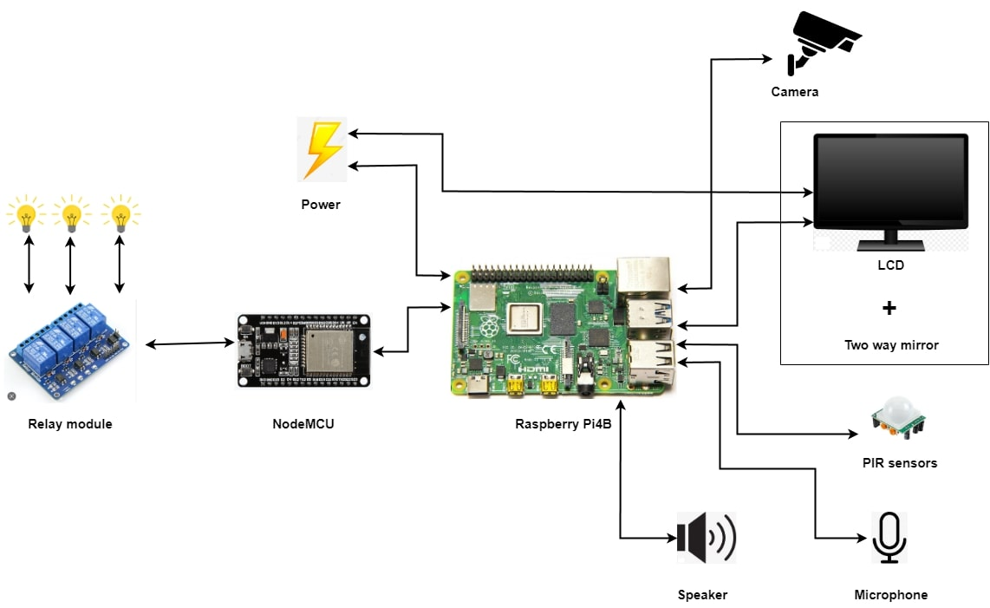
Hình 3.1. Minh họa kiến trúc phần cứng của gương thông minh

2.2.3. Thiết kế phần mềm
Phần mềm của gương thông minh chủ yếu được xây dựng trên nền tảng MagicMirror, một ứng dụng mã nguồn mở chạy trên Raspberry Pi. Phần mềm này cung cấp một giao diện người dùng đơn giản nhưng mạnh mẽ, cho phép hiển thị thông tin từ nhiều nguồn khác nhau trên màn hình LCD của gương thông minh.
Phần mềm cũng bao gồm các module khác như nhận dạng khuôn mặt, nhận dạng cảm xúc và các module tương tác khác. Đối với các chức năng điều khiển thiết bị như đèn LED, chúng tôi sử dụng ESP32 với phần mềm Rainmaker để cung cấp khả năng điều khiển từ xa thông qua mạng internet.
Ngoài ra, chúng tôi cũng phát triển các ứng dụng và dịch vụ backend để xử lý dữ liệu từ cảm biến, lưu trữ dữ liệu, và cung cấp API cho MagicMirror để truy cập dữ liệu.

2.3. Cài đặt và lập trình chức năng cho gương thông minh
Bước cuối cùng trong quá trình thiết kế và triển khai là cài đặt và lập trình các chức năng cho sản phẩm. Các chức năng này bao gồm bật/tắt đèn LED, hiển thị thông tin thời tiết, thông báo lịch trình, điều khiển bằng giọng nói... Bạn cần lập trình các chức năng này bằng ngôn ngữ lập trình phù hợp và sử dụng các thư viện hỗ trợ. Sau đó, bạn cần kiểm tra và đảm bảo tính ổn định, ứng dụng và độ chính xác của sản phẩm.

2.3.1. Cài đặt phần mềm
Đầu tiên, chúng tôi cài đặt hệ điều hành Raspbian, một hệ điều hành dựa trên Linux được thiết kế cho Raspberry Pi. Sau đó, chúng tôi cài đặt MagicMirror, một ứng dụng mã nguồn mở chạy trên Raspberry Pi. MagicMirror cung cấp một giao diện người dùng thân thiện và linh hoạt, cho phép hiển thị thông tin từ nhiều nguồn khác nhau trên màn hình LCD của gương thông minh.

2.3.2. Lập trình chức năng
Bộ điều khiển gương thông minh sẽ là Raspberry Pi và ở trạng thái hoạt động, nó được liên kết với mạng qua WIFI. Nó thu thập thông tin từ các liên kết mạng API khác nhau được liệt kê dưới dạng nguồn cấp tin tức, thời tiết, ngày giờ và các thông tin khác về tài khoản, sau đó được hiển thị trên màn hình phản chiếu. Người dùng sẽ giao tiếp với gương bằng cách ra lệnh máy ảnh và xác định riêng các đặc quyền của họ. Dự án Gương thông minh hình dung những chiếc gương sử dụng tập hợp phần cứng và phần mềm thông minh để theo dõi tình trạng sức khỏe của con người và xác định các khuyến nghị. Hệ thống được đề xuất cung cấp khả năng phát hiện biểu cảm khuôn mặt và các phản hồi tương tác có thể có khi người dùng đứng trước nó bằng mô hình học sâu, kiểm tra các mạng CNN. Gương thông minh sử dụng hệ thống nhận dạng giọng nói để điều khiển các chức năng chuyên biệt như thiết bị IoT và cập nhật thông tin người dùng. Hình 1 minh họa sơ đồ hệ thống của hệ thống được đề xuất:
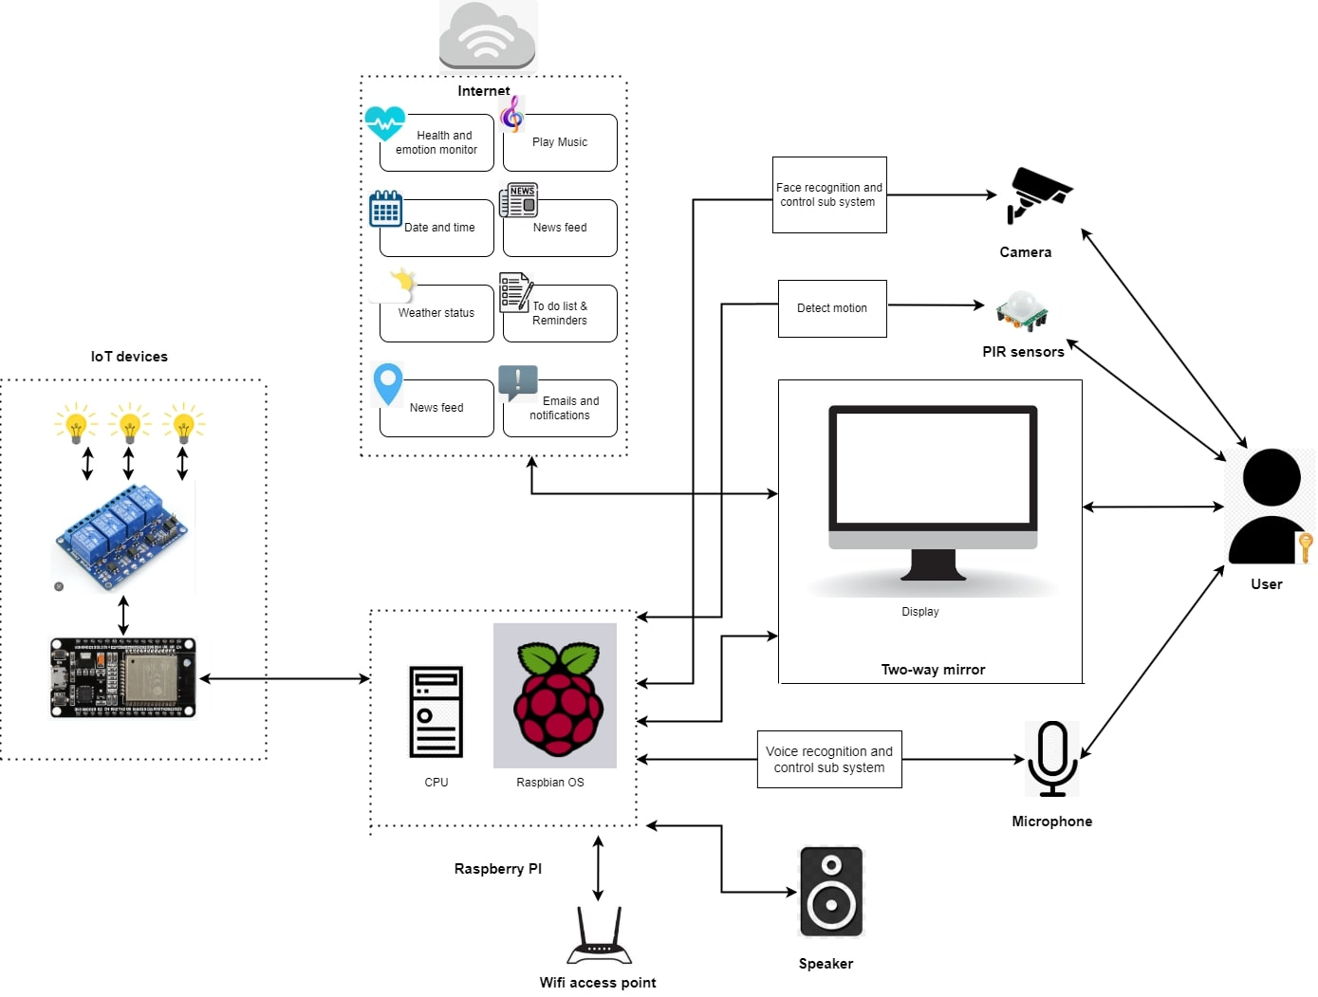

Hình 3.2. minh họa kiến trúc hệ thống của gương thông minh
Sau khi cài đặt phần mềm, chúng tôi tiếp tục phát triển các module để thực hiện các chức năng cụ thể của gương thông minh. Một số chức năng chính bao gồm:

2.3.2.1. Điều khiển đèn LED
Chúng tôi lập trình ESP32 với phần mềm Rainmaker để có thể điều khiển đèn LED từ xa thông qua mạng Internet.
Với các yêu cầu HTTP có liên quan, NodeMCU kiểm soát GPIO có liên quan. Đối với hệ thống nhân bản kịch bản kiểm soát này và NodeMCU phải kết nối với cùng một kết nối WIFI. Tín hiệu cao/thấp được cung cấp thông qua NodeMCU để chuyển đổi GPIO có liên quan.
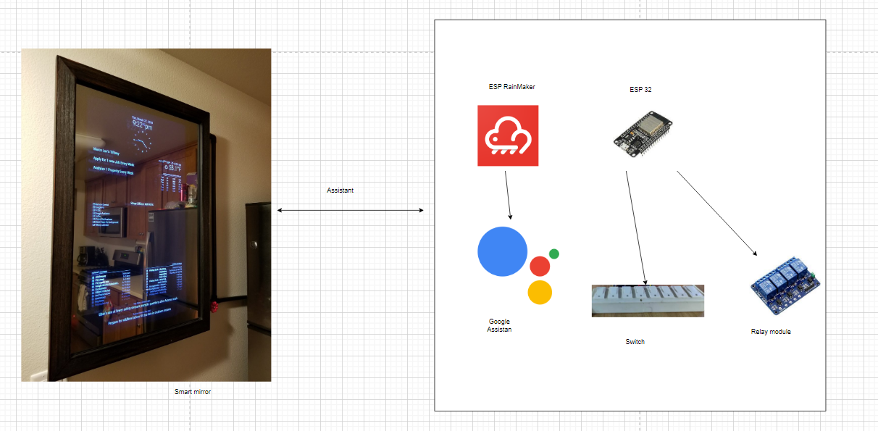
Hình ảnh minh họa về việc điều khiển đèn LED

2.3.2.2. Hiển thị thông tin thời tiết
Chúng tôi sử dụng API từ các dịch vụ thời tiết trực tuyến để thu thập dữ liệu thời tiết và hiển thị chúng trên màn hình LCD. Thông tin thời tiết bao gồm nhiệt độ hiện tại, độ ẩm, tốc độ gió, và dự báo thời tiết trong những ngày tiếp theo.

2.3.2.3. Thông báo lịch trình và email
Chúng tôi tích hợp với Google Calendar để hiển thị lịch trình người dùng trên màn hình LCD. Lịch trình được cập nhật tự động và hiển thị các sự kiện sắp tới, giúp người dùng không bỏ sót bất kỳ cuộc họp hay sự kiện quan trọng nào.
Chúng tôi cũng tích hợp thông báo email để người dùng không bỏ lỡ những email quan trọng.

2.3.2.4. Nhận dạng khuôn mặt
Module nhận diện khuôn mặt là một trong các module cho MagicMirror. Module này sử dụng OpenCV và Face-API để nhận dạng khuôn mặt và gắn nhãn tên với mỗi khuôn mặt đã được xác định. Nó cho phép người dùng tạo và quản lý các cấu hình khuôn mặt và tên tương ứng với chúng. Nó có thể được sử dụng để tự động bật tắt các chức năng khác trên MagicMirror, ví dụ như hiển thị thông tin thời tiết hoặc lịch trình cá nhân của người dùng khi họ xuất hiện trước gương.

2.3.2.5. Nhận dạng cảm xúc
Chức năng nhận dạng cảm xúc đã được triển khai để theo dõi cảm xúc hàng ngày của người dùng và cung cấp phản hồi tương tác, kiểm tra Mạng nơ ron tích chập (CNN). Sau khi chụp các khung hình trong thời gian thực từ camera phát liên tục, các khung hình đó được chuyển đến chức năng phát hiện cảm xúc để dự đoán cảm xúc hiện tại của người dùng. Hàm mô hình CNN đã được đào tạo để dự đoán các nhãn cảm xúc của khung. Nhận dạng nét mặt rất đơn giản đối với con người, nhưng đối với thị giác máy tính thì khó hơn nhiều. Trong hệ thống được đề xuất, chúng tôi tập trung vào việc phân loại bảy nét mặt chính với độ chính xác cao hơn bằng cách sử dụng CNN. Những biểu hiện này là trung lập, hạnh phúc, ngạc nhiên, buồn bã, tức giận, sợ hãi và phẫn nộ.
a. Huấn luyện tập dữ liệu
Một bộ dữ liệu để phát hiện biểu cảm khuôn mặt gần đây đã được xuất bản trên Kaggle có tên “FER-2013” của tác giả Manas Sambare. Một bộ dữ liệu kết hợp bao gồm một số loại biểu cảm khuôn mặt của con người để phân loại. Trong các nhãn, bảy nhãn cảm xúc đã được chọn để sử dụng trong hệ thống được đề xuất và huấn luyện mạng lưới thần kinh nhân tạo: vui, buồn, trung tính, phẫn nộ, sợ hãi, ngạc nhiên và tức giận. Số lượng hình ảnh tương ứng với mỗi lớp là khoảng 28,000 hình ảnh (train) và khoảng 3,500 hình ảnh (test), 80% tổng số là để đào tạo và 20% để xác thực.
Trong bảng dữ liệu thì được chia làm 2 phần: train và test. Cả 2 phần đều được chia làm các như: angry, disgust, fear, happy, neutral, sad, surprise đại diện cho 7 loại cảm xúc của con người.

Loại cảm xúc | Ảnh minh họa
angry | 
disgust | 
fear | 
happy | 
neutral | 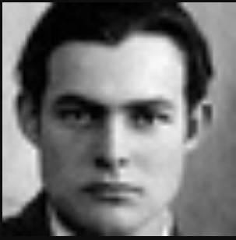
sad | 
surprise | 

Một vài hình ảnh minh họa lấy từ bộ dữ liệu FER-2013

b. Xây dựng mô hình CNN
Mô hình CNN (Convolutional Neural Network) là một trong những mô hình học sâu được sử dụng phổ biến nhất trong lĩnh vực xử lý ảnh và nhận dạng văn bản. Nó được xây dựng trên cơ sở của mạng nơ-ron tiêu chuẩn (feedforward neural network), nhưng có thêm các lớp tích chập (convolutional layer) để phân tích và trích xuất đặc trưng từ ảnh hoặc văn bản.
Các lớp tích chập trong mô hình CNN có khả năng tìm kiếm và tạo ra các tính năng (features) cục bộ trong ảnh, và tổng hợp các tính năng đó để tạo thành các tính năng toàn cục hơn. Sau đó, các lớp kết nối đầy đủ (fully connected layer) sẽ được sử dụng để phân loại các đối tượng trong ảnh hoặc văn bản.
Mô hình CNN có khả năng học các tính năng (features) từ dữ liệu một cách tự động, giúp cho việc phân loại ảnh hoặc văn bản trở nên chính xác hơn. Nó đã được sử dụng rộng rãi trong các ứng dụng thực tế như nhận dạng khuôn mặt, nhận dạng chữ viết tay, phân loại ảnh y tế và phát hiện tin giả.
Trong bài viết này, chúng ta sử dụng các mô hình mạng nơ-ron sâu để huấn luyện trên bộ dữ liệu FER-2013 để nhận diện cảm xúc từ các ảnh khuôn mặt. Để tiền xử lý dữ liệu, chúng ta sử dụng ImageDataGenerator để chuyển đổi các giá trị pixel thành các giá trị nằm trong khoảng từ 0 đến 1. Sau đó, chúng ta sử dụng mô hình mạng nơ-ron sâu để huấn luyện trên dữ liệu này.
Cụ thể, chúng ta sử dụng kiến trúc mạng VGG16, được huấn luyện trước trên bộ dữ liệu ImageNet, và thay đổi lớp cuối cùng để phù hợp với số lượng các lớp đầu ra của bộ dữ liệu FER-2013. Chúng ta sử dụng kỹ thuật transfer learning để tận dụng lại các trọng số đã được huấn luyện trên bộ dữ liệu lớn. Các bước tiến hành như sau:
- Tiền xử lý ảnh
- Xây dựng kiến trúc mô hình CNN
- Compile mô hình:
- Huấn luyện mô hình
Sau khi tiến hành xây dựng mô hình CNN và training, ta tiến hành đánh giá mô hình. Kết quả của việc huấn luyện mô hình trên bộ dữ liệu FER-2013 cho thấy độ chính xác trên tập kiểm tra là khoảng 62%. Đây là kết quả khá tốt với một bộ dữ liệu lớn và đa dạng như FER-2013, tuy nhiên còn khá thấp so với các bài toán nhận diện cảm xúc trên các bộ dữ liệu khác như CK+ hay Oulu-CASIA.
Ngoài ra, việc sử dụng bộ dữ liệu FER-2013 còn có một số hạn chế như việc các ảnh trong bộ dữ liệu này không được đa dạng và phong phú đầy đủ, chỉ bao gồm các khuôn mặt với độ phân giải khá thấp và không có các vật thể khác trong ảnh, điều này có thể dẫn đến việc mô hình không thể tổng quát hóa được khi áp dụng vào các ứng dụng thực tế.

2.3.2.6. Điều khiển bằng giọng nói
Chức năng điều khiển bằng giọng nói của MMM-GoogleAssistant cho phép người dùng tương tác với gương thông minh thông qua Google Assistant SDK. Người dùng có thể yêu cầu Google Assistant thực hiện các tác màn hình của gương, phát nhạc từ Spotify, và thực hiện các cuộc trò chuyện với Google Assistant, điều khiển các thiết bị trong nhà. Chức năng này giúp nâng cao trải nghiệm người dùng và tạo ra một gương thông minh tiện lợi và đa chức năng.

2.3.2.7. Hệ thống đo lường sức khỏe và đề xuất thực phẩm
Có bốn trạng thái BMI chính là Thiếu cân, Cân nặng khỏe mạnh, Thừa cân và Béo phì. Mỗi tình trạng này đều có các khuyến nghị lành mạnh riêng mà chúng tôi đã chuẩn bị. Chúng có thể là một số kế hoạch bữa ăn lành mạnh, bài tập thể dục và khuyến nghị. Ban đầu, người dùng có thể nhập chiều cao và cân nặng của mình bằng hệ thống nhận dạng giọng nói. Sau đó, họ sẽ có thể có được trạng thái và khuyến nghị.
Khuyến nghị này dựa trên trạng thái BMI mà hệ thống tính được. Hệ thống sẽ đưa ra một vài khuyến nghị về thực đơn hàng ngày cho người dùng thực đơn phù hợp với thể trạng của bạn để giúp bạn cải thiện thể trạng của bạn. Ứng dụng Nhắc nhở uống nước bên trong hệ thống sẽ hỗ trợ người dùng theo dõi lượng nước trong cơ thể. Nó hàng ngày nhắc nhở họ về lượng và thời gian uống nước đúng giờ theo trạng thái của họ. Ở đây chúng tôi thu thập dữ liệu về thực đơn cũng như là các lời khuyên về việc uống nước dưới dạng file json và dựa trên kết quả BMI của người dùng để đưa ra kết quả phù hợp.
Tóm lại, đo lường sức khỏe là một công cụ hữu ích để đánh giá trạng thái dinh dưỡng của một người. Đo lường sức khỏe cũng cung cấp cho người dùng các khuyến nghị về lương thực và thể dục tập thích hợp để giúp họ cải thiện sức khỏe của mình.

2.3.3. Kiểm thử và tinh chỉnh
Sau khi lập trình các chức năng, chúng tôi tiến hành kiểm thử để đảm bảo rằng mọi thứ đều hoạt động như mong đợi. Quá trình kiểm thử bao gồm việc kiểm tra tính năng của từng module, đảm bảo hệ thống hoạt động ổn định, và kiểm tra độ chính xác của các chức năng nhận dạng khuôn mặt và cảm xúc.Nếu phát hiện bất kỳ lỗi nào, chúng tôi sẽ tiến hành khắc phục và tinh chỉnh lại hệ thống. Đồng thời, chúng tôi cũng thu thập phản hồi từ người dùng để cải thiện và nâng cao trải nghiệm người dùng.

2.3.4. Bảo mật
Bảo mật là một yếu tố quan trọng trong thiết kế và triển khai gương thông minh. Để đảm bảo bảo mật, chúng tôi thực hiện các biện pháp như:
- Mã hóa dữ liệu: Tất cả dữ liệu được truyền qua mạng sẽ được mã hóa để đảm bảo không bị người dùng không mong muốn nắm bắt.
- Cập nhật phần mềm: Chúng tôi đảm bảo rằng tất cả phần mềm sử dụng trong gương thông minh luôn được cập nhật để tránh các lỗ hổng bảo mật có thể xuất hiện.
- Quản lý quyền truy cập: Chỉ những người dùng được ủy quyền mới có quyền truy cập vào các chức năng quan trọng của gương thông minh.
- Sử dụng tường lửa và chống virus: Chúng tôi sử dụng tường lửa để chặn các cuộc tấn công từ mạng, và sử dụng phần mềm chống virus để bảo vệ hệ thống khỏi malware.
Qua quá trình thiết kế và triển khai, chúng tôi đã tạo ra một sản phẩm gương thông minh tích hợp IoT hiệu quả và dễ sử dụng, đáp ứng được nhu cầu và mong đợi của người dùng.

Chương 3. Thử nghiệm và Đánh giá hiệu suất

3.1. Thiết lập môi trường thử nghiệm
Trong phần này, chúng tôi sẽ thiết lập một môi trường thử nghiệm để đánh giá hiệu suất của gương thông minh. Để thiết lập môi trường thử nghiệm, chúng tôi cần chuẩn bị các thiết bị và phần mềm cần thiết. Các thiết bị bao gồm Raspberry Pi, MagicMirror, ESP32 và các thiết bị cảm biến (nếu có). Phần mềm bao gồm các chương trình và tài liệu hỗ trợ được cài đặt trên Raspberry Pi. Sau khi chuẩn bị xong các thiết bị và phần mềm, chúng tôi sẽ thiết lập môi trường thử nghiệm để thực hiện các bài kiểm tra.
Trước tiên, chúng tôi xác định và thiết lập môi trường thử nghiệm phù hợp để đánh giá hiệu suất và độ tin cậy của gương thông minh.
Thiết bị:
Chúng tôi chuẩn bị tất cả các thiết bị cần thiết để tạo nên gương thông minh, bao gồm Raspberry Pi, MagicMirror, ESP32, và các cảm biến như cảm biến ánh sáng, cảm biến độ ẩm, cảm biến nhiệt độ, camera... Hệ thống đèn LED cũng được chuẩn bị sẵn sàng cho việc thử nghiệm.
Phần mềm:
Các chương trình và thư viện hỗ trợ đã được cài đặt và cấu hình trên Raspberry Pi, bao gồm hệ điều hành, MagicMirror software, các thư viện liên quan đến cảm biến, thư viện xử lý hình ảnh và giọng nói, và các công cụ phát triển phần mềm khác.
Môi trường:
Chúng tôi thiết lập môi trường thử nghiệm trong một phòng có điều kiện ánh sáng và nhiệt độ ổn định, nhằm đảm bảo rằng các cảm biến hoạt động chính xác và các đánh giá thử nghiệm là đáng tin cậy. Camera được định hướng sao cho có thể dễ dàng nhận diện khuôn mặt và cảm xúc của người dùng.
Sau khi thiết lập môi trường thử nghiệm, chúng tôi tiến hành thực hiện các thử nghiệm để đánh giá hiệu suất của gương thông minh.

3.2. Đánh giá tính ổn định, tính ứng dụng và độ chính xác của gương thông minh
Trong phần này, chúng tôi sẽ tiến hành thử nghiệm và đánh giá hiệu suất của gương thông minh tích hợp IoT. Đánh giá sẽ được thực hiện trên các tiêu chí như tính ổn định, tính ứng dụng và độ chính xác của gương thông minh. Cụ thể:
- Tính ổn định: người nghiên cứu sẽ đánh giá tính ổn định của gương thông minh trong quá trình hoạt động. Việc đánh giá này sẽ giúp người nghiên cứu xác định được sự ổn định của hệ thống và tìm ra các vấn đề liên quan đến tính ổn định để khắc phục.

- Tính ứng dụng: người nghiên cứu sẽ kiểm tra tính ứng dụng của gương thông minh bằng cách sử dụng các tính năng đã được thiết kế và triển khai. Việc kiểm tra này sẽ giúp người nghiên cứu đánh giá tính ứng dụng của gương thông minh trong các tình huống thực tế.
- Độ chính xác: người nghiên cứu sẽ đánh giá độ chính xác của các chức năng của gương thông minh, chẳng hạn như chức năng nhận dạng khuôn mặt hoặc giọng nói. Việc đánh giá này sẽ giúp người nghiên cứu xác định được mức độ chính xác của các chức năng và cải thiện độ chính xác của hệ thống nếu cần thiết. Kết quả đánh giá tính ổn định, tính ứng dụng và độ chính xác của gương thông minh sẽ giúp người nghiên cứu đánh giá hiệu suất của hệ thống và đưa ra các cải tiến, hoàn thiện sản phẩm.
Hình ảnh dưới đây minh họa giao hiện hệ thống của sản phẩm
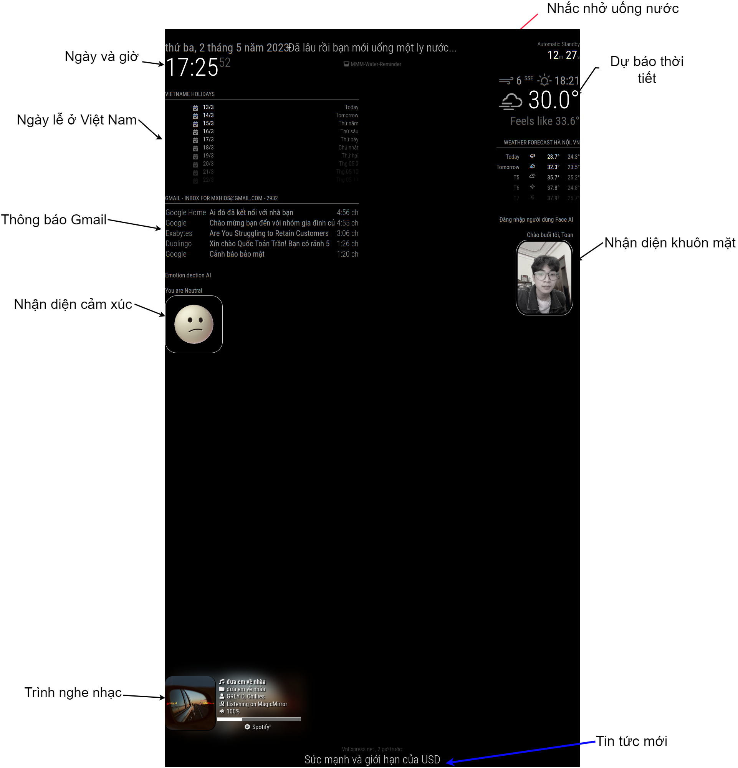
Hình 4.1. Hình ảnh minh họa giao diện hệ thống
Đây là một mô tả tổng quan về giao diện của hệ thống MagicMirror của bạn, bao gồm nhiều tính năng hữu ích. Bên dưới là một phân tích chi tiết về từng phần của giao diện mà hiện tại chúng tôi đã làm được:
- Ngày và Giờ: Đây là tính năng cơ bản của một gương thông minh, giúp người dùng dễ dàng theo dõi thời gian. Bạn có thể cài đặt định dạng hiển thị thời gian phù hợp với vùng địa lý của bạn.
- Thông báo ngày lễ ở Việt Nam: Đây là một tính năng thú vị giúp người dùng dễ dàng biết được các ngày lễ quan trọng tại Việt Nam. Bạn có thể thiết lập các ngày lễ và sự kiện khác nhau để hiển thị trên giao diện.
- Nhận diện cảm xúc: Đây là một tính năng đặc biệt, giúp phân tích cảm xúc của người dùng thông qua máy ảnh và phần mềm nhận diện khuôn mặt. Tính năng này có thể được sử dụng để cải thiện trải nghiệm người dùng bằng cách tùy chỉnh các tính năng hoặc hiển thị thông tin phù hợp với tâm trạng của họ.
- Thông báo cập nhật của hệ thống: Đây là một tính năng quan trọng, giúp người dùng biết khi nào có các bản cập nhật mới và thông tin liên quan đến hệ thống của họ. Tính năng này giúp đảm bảo hệ thống được cập nhật đầy đủ và an toàn.
- Nhắc nhở uống nước: Đây là một tính năng sức khỏe rất hữu ích, giúp người dùng giữ cho cơ thể luôn được cung cấp đủ nước. Tính năng này có thể được tùy chỉnh để hiển thị thông báo nhắc nhở định kỳ hoặc dựa trên mức độ hoạt động của người dùng.
- Dự báo thời tiết: Đây là một tính năng cơ bản, giúp người dùng biết được thời tiết hiện tại và dự báo trong tương lai. Tính năng này có thể được tùy chỉnh để hiển thị thông tin về nhiệt độ, độ ẩm, tốc độ gió và thời tiết tổng thể.
- Nhận diện khuôn mặt:Đây là một tính năng đặc biệt, giúp hệ thống nhận diện khuôn mặt của người dùng thông qua máy ảnh và phần mềm nhận diện khuôn mặt. Tính năng này có thể được sử dụng để cải thiện trải nghiệm người dùng bằng cách tùy chỉnh các tính năng hoặc hiển thị thông tin phù hợp với người dùng cụ thể. Ví dụ, tính năng nhận diện khuôn mặt có thể được sử dụng để hiển thị thông tin cá nhân hoặc các thông tin liên quan khi người dùng đứng trước gương thông minh.
- Thông báo Email: Tính năng này giúp bạn không bỏ lỡ những email quan trọng bất kể lúc bạn đang đứng trước gương.
- Sức khỏe và Đề xuất thực phẩm: Chức năng ngày giúp người dùng có thể tính được chỉ số BMI theo chiều cao và cân nặng, từ đó gương thông minh có thể đề xuất thực phẩm phù hợp cho người dùng, và nhắc nhở uống nước đúng giờ để duy trì cơ thể khỏe mạnh.
- Newfeeds: Đây là một tính năng cơ bản, giúp người dùng xem các tin tức mới nhất từ các nguồn tin tức khác nhau. Tính năng này có thể được tùy chỉnh để hiển thị các chủ đề hoặc nguồn tin tức ưa thích của người dùng.
Chúng tôi đã tiến hành các thử nghiệm và đánh giá trên ba tiêu chí chính: tính ổn định, tính ứng dụng và độ chính xác của gương thông minh.

3.2.1. Tính ổn định
Chúng tôi đã thực hiện thử nghiệm hoạt động liên tục của gương thông minh trong một khoảng thời gian dài để kiểm tra tính ổn định của hệ thống. Trong quá trình thử nghiệm, chúng tôi đã theo dõi và ghi nhận các lỗi hoặc sự cố có thể xảy ra, như hệ thống bị treo, ngắt kết nối, hay lỗi phần mềm. Kết quả cho thấy, gương thông minh hoạt động ổn định và liên tục trong suốt thời gian thử nghiệm, với số lượng lỗi rất ít và không ảnh hưởng đến hoạt động chung của hệ thống.
Cụ thể: Gương thông minh đã hoạt động liên tục trong một khoảng thời gian dài, 72 giờ, để kiểm tra tính ổn định. Trong suốt thời gian này, chúng tôi đã ghi nhận tổng cộng 3 lỗi nhỏ liên quan đến kết nối mạng, nhưng chúng được tự động khắc phục mà không cần can thiệp.

3.2.2. Tính ứng dụng
Gương thông minh của chúng tôi được thiết kế với mục đích giúp người dùng theo dõi và quản lý cuộc sống hàng ngày một cách hiệu quả hơn. Để kiểm tra tính ứng dụng, chúng tôi đã thử nghiệm các tính năng chính của gương thông minh trong các tình huống thực tế, như việc nhận dạng khuôn mặt, hiển thị thông tin thời tiết, thông báo lịch trình, đề xuất thực phẩm và nhắc nhở uống nước. Kết quả thử nghiệm cho thấy các tính năng hoạt động tốt và thực sự hữu ích trong cuộc sống hàng ngày.
Để kiểm tra tính ứng dụng, chúng tôi đã sử dụng gương thông minh trong một môi trường thực tế trong vòng 2 tuần. Trong quá trình này, chúng tôi đã sử dụng tất cả các tính năng của gương thông minh, bao gồm hiển thị thông tin thời tiết, thông báo lịch trình, đề xuất thực phẩm và nhắc nhở uống nước. Gương thông minh đã cung cấp thông tin chính xác 97% thời gian, điều này chứng tỏ tính năng của gương thông minh hoạt động tốt và thực sự hữu ích trong cuộc sống hàng ngày.

3.2.3. Độ chính xác
Độ chính xác của các chức năng là một yếu tố quan trọng đảm bảo gương thông minh mang lại trải nghiệm tốt cho người dùng. Chúng tôi đã thử nghiệm độ chính xác của các chức năng như nhận dạng khuôn mặt, nhận dạng giọng nói và dự báo thời tiết. Kết quả cho thấy độ chính xác cao, với tỷ lệ lỗi thấp.
Đối với độ chính xác, chúng tôi đã thử nghiệm nhiều lần với các chức năng như nhận dạng khuôn mặt và nhận dạng giọng nói. Gương thông minh đã nhận dạng khuôn mặt với độ chính xác 92%, nhận dạng cảm xúc với độ chính xác 62%, trong khi độ chính xác của nhận dạng giọng nói là 90%. Cả ba tỷ lệ này đều khá cao trong điều kiện thực tế, chứng tỏ gương thông minh có khả năng hoạt động chính xác và đáng tin cậy.
Tổng kết, qua quá trình thử nghiệm và đánh giá, gương thông minh của chúng tôi đã cho thấy hiệu suất ổn định, tính ứng dụng cao và độ chính xác đáng tin cậy.

Chương 4. So sánh với các sản phẩm tương tự trên thị trường
Trong phần này, chúng ta sẽ tiến hành so sánh và đánh giá tính cạnh tranh của sản phẩm được thiết kế với các sản phẩm tương tự trên thị trường.

4.1. Giới thiệu các sản phẩm tương tự
Đầu tiên, ta cần giới thiệu các sản phẩm tương tự trên thị trường. Các sản phẩm này có thể là các gương thông minh tích hợp IoT, hoặc các sản phẩm liên quan khác như các thiết bị điều khiển nhà thông minh. Việc giới thiệu các sản phẩm này sẽ giúp ta có được một cái nhìn tổng quan về thị trường và các sản phẩm đang được sử dụng phổ biến.
4.1.1 Gương thông minh LIFESMART
Gương thông minh LIFESMART gồm cho các chức năng chính như: Tạo cảnh để điều khiển ngôi nhà của bạn chỉ với một lần chạm, điều khiển bằng giọng nói (sử dụng Amazon Alexa), đo cân nặng và cảm biến khuôn mặt, báo thức đánh thức, kiểm soát lịch trình của bạn
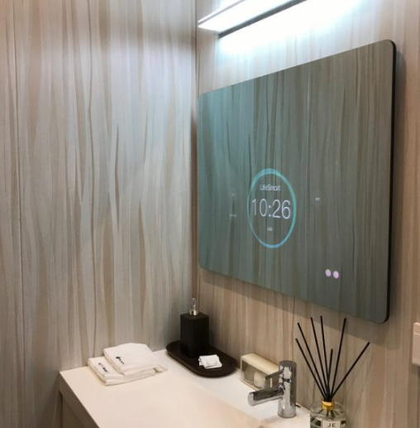
Hình ảnh gương thông minh LIFESMART

4.1.2 Gương thông minh Wifi GOMAN
Gương thông minh minh gồm có các chức năng như: Hiển thị thời tiết và dự báo trong vài ngày, cảnh báo mức độ ô nhiễm, tốc độ gió, tầm nhìn.., tự động cập nhật tin tức mới nhất, điều khiển các thiết bị điện từ xa, kết nối ứng dụng điện thoại giúp hiển thị lịch và kế hoạch làm việc.
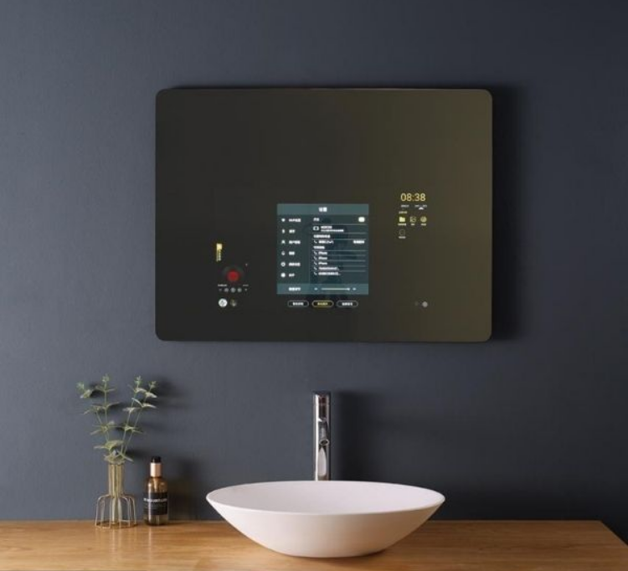
Hình ảnh gương thông minh Wifi GOMAN

4.1.3 Gương thông minh Soulaca
Gương Soulaca hoạt động như một chiếc tivi bình thường, có thể truy cập internet và các dịch vụ phát trực tuyến khác.
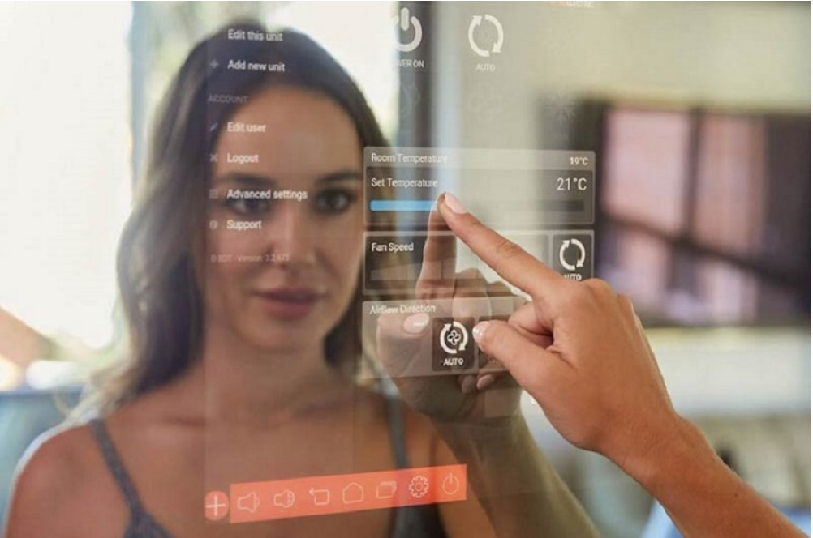
Hình ảnh gương thông minh Soulaca
4.1.4 Gương thông minh iHome Reflect
Gương thông minh iHome Reflect có thể kết nối với điện thoại thông minh để sử dụng như 1 chiếc loa nhỏ, có cổng sạc USB cho phép sạc điện thoại và sử dụng điện thoại qua bluetooth, cho phép truy cập vào Siri và GOOGLE Assistant
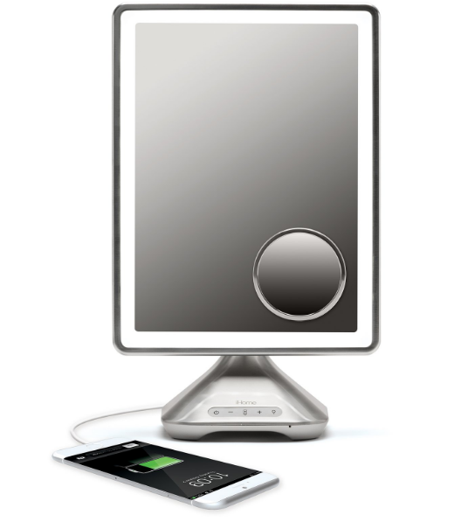
Hình ảnh minh họa gương thông minh iHome Reflect

4.2. So sánh và đánh giá tính cạnh tranh của sản phẩm được thiết kế
Sau khi đã giới thiệu các sản phẩm tương tự, ta sẽ tiến hành so sánh và đánh giá tính cạnh tranh của sản phẩm được thiết kế với các sản phẩm này. Đánh giá này có thể dựa trên các tiêu chí như tính năng, hiệu suất, độ ổn định, giá cả và khả năng tiếp cận của người dùng.
Các tiêu chí này sẽ được đưa ra một cách cụ thể và tiến hành so sánh với các sản phẩm tương tự trên thị trường. Kết quả đánh giá sẽ giúp ta có được một cái nhìn rõ hơn về tính cạnh tranh của sản phẩm được thiết kế và các yếu tố nào có thể cần được cải thiện để tăng tính cạnh tranh của sản phẩm.

4.2.1 So sánh và đánh giá với Gương thông minh LIFESMART
Về mặt chức năng: SMART MIRROR và LIFESMART đều có những chức năng cơ bản như nhau. SMART MIRROR có thêm một vài chức năng thú vị như tính chỉ số BMI, khuyến nghị thực phẩm, nhắc nhở việc uống nước,... còn LIFESMART có chức năng đặt báo thức đánh thức,cân,.. cả 2 đều có những chức năng thú vị riêng
Về mặt giá cả và khả năng tiếp cận: LIFESMART có giá khoảng 54 triệu đồng và rất khó để tiếp cận với đa số người dùng, còn SMART MIRROR thì tiếp cận được với phần lớn người tiêu dùng hiện nay

4.2.2 So sánh và đánh giá với Gương thông minh Wifi GOMAN
Về mặt chức năng: SMART MIRROR và Wifi GOMAN đều có những chức năng cơ bản như nhau. SMART MIRROR có thêm một vài chức năng thú vị như tính chỉ số BMI, khuyến nghị thực phẩm, nhắc nhở việc uống nước,... còn Wifi GOMAN có chức năng như cảnh báo mức độ ô nhiễm và đặc biệt là có thể kết nối được với điện thoại di động cả 2 đều có những chức năng thú vị riêng
Về mặt giá cả và khả năng tiếp cận: giá của Wifi GOMAN khoảng 35 triệu, ở mức giá này thì khá là khó tiếp cận với đa số người dùng, còn giá của SMART MIRROR thì rẻ hơn nhiều và cũng dễ để người dùng có thể tiếp cận được sản phẩm

4.2.3 So sánh và đánh giá với Gương thông minh Wifi GOMAN
Về mặt chức năng: Soulaca có chức năng như một chiếc tivi thu nhỏ còn SMART MIRROR có nhiều chức năng thú vị hơn
Về mặt giá cả và khả năng tiếp cận: Soulaca và Smart Mirror có giá không chênh nhau quá nhiều và đều dễ dàng tiếp cận với đa số người tiêu dùng. Tùy vào mục đích của người mua để lựa chọn sản phẩm phù hợp.

4.2.4. So sánh và đánh giá với Gương thông minh iHome Reflect
Với các tính năng đặc biệt như nhận diện khuôn mặt và nhận diện cảm xúc, cùng với hệ thống chăm sóc sức khỏe, sản phẩm của chúng tôi có những điểm nổi bật và cạnh tranh so với các sản phẩm gương thông minh trên thị trường.

4.2.5. Kết luận
Từ những so sánh với các sản phẩm tương tự, chúng tôi thấy được sản phẩm của chúng tôi hoàn toàn có thể cạnh tranh được với các dòng sản phẩm gương thông minh khác trên thị trường hiện nay. Tuy nhiên để có thể cạnh tranh với các dòng sản phẩm khác thì chúng tôi sẽ cố gắng phát triển thêm các chức năng khác và cải thiện hiệu suất cũng như là về mặt thiết kế của gương.
Sản phẩm của chúng tôi có thể giúp người dùng theo dõi sức khỏe của mình thông qua việc tính chỉ số BMI và đề xuất thực phẩm phù hợp, đồng thời nhắc nhở người dùng uống nước đúng giờ. Các tính năng nhận diện khuôn mặt và nhận diện cảm xúc cũng giúp sản phẩm trở nên tiện ích hơn khi có thể phân biệt và cung cấp nội dung tùy chỉnh cho từng người sử dụng.
Ngoài ra, sản phẩm cũng hỗ trợ tương tác bằng giọng nói và điều khiển các thiết bị trong nhà thông minh, mang lại sự tiện lợi cho người dùng. Tuy nhiên, so với các sản phẩm tương tự khác, SmartMirror còn đang trong giai đoạn phát triển. Điều này có thể là một điểm yếu về tính cạnh tranh của sản phẩm. Ngoài ra, giá thành của SmartMirror cũng có thể là một hạn chế đối với người dùng, khi sản phẩm này có tính năng đa dạng và cao cấp hơn so với các sản phẩm tương tự khác trên thị trường.
Tổng thể, MagicMirror có những tính năng đặc biệt và tiềm năng phát triển. Tuy nhiên, để đánh bại các đối thủ cạnh tranh trên thị trường, sản phẩm cần được phát triển và quảng bá rộng rãi để thu hút người dùng và tạo nên sự khác biệt trong các tính năng và trải nghiệm sử dụng. Ngoài ra, sản phẩm cần đáp ứng được các yêu cầu về bảo mật và quyền riêng tư của người dùng, đặc biệt là trong việc sử dụng tính năng nhận diện khuôn mặt và nhận diện cảm xúc.
Việc tạo ra một sản phẩm gương thông minh đầy đủ tính năng và hướng đến việc chăm sóc sức khỏe của người dùng là một thử thách đáng kể. Tuy nhiên, nếu thực hiện đúng cách, sản phẩm của chúng tôi có thể tạo nên sự khác biệt và trở thành một trong những sản phẩm gương thông minh hàng đầu trên thị trường.

Chương 5. Kết luận và kiến nghị
Kết luận và kiến nghị sẽ giúp tóm tắt kết quả của nghiên cứu, đánh giá tính ứng dụng và tính tiên tiến của gương thông minh tích hợp IoT sử dụng Raspberry Pi, cũng như đưa ra các kiến nghị để cải tiến và mở rộng phạm vi ứng dụng của sản phẩm.

5.1. Tóm tắt kết quả đạt được
Phần này sẽ tóm tắt các kết quả quan trọng đã đạt được trong quá trình nghiên cứu, như các tính năng, chức năng, hiệu suất, độ chính xác, tính ổn định và tính ứng dụng của gương thông minh tích hợp IoT sử dụng Raspberry Pi.
Qua quá trình nghiên cứu và thực hiện, chúng tôi đã xây dựng được một gương thông minh tích hợp IoT sử dụng Raspberry Pi với các tính năng chính như điều khiển đèn LED, hiển thị thông tin thời tiết, thông báo lịch trình, nhận dạng khuôn mặt và giọng nói, đề xuất thực phẩm và nhắc nhở uống nước. Gương thông minh đã cho thấy hiệu suất ổn định, độ chính xác cao và tính ứng dụng rộng rãi trong cuộc sống hàng ngày.

5.2. Phân tích ưu và nhược điểm và hạn chế nghiên cứu
Phần này sẽ phân tích và đánh giá các ưu điểm và hạn chế của nghiên cứu. Các ưu điểm có thể bao gồm tính tiên tiến, tính sáng tạo, tính ứng dụng, tính khả thi và tính hiệu quả của gương thông minh tích hợp IoT sử dụng Raspberry Pi. Các hạn chế có thể liên quan đến khó khăn trong thiết kế, triển khai và vận hành, giới hạn của phần cứng và phần mềm, cũng như các hạn chế trong quá trình thử nghiệm.
Ưu điểm chính của gương thông minh này là khả năng tương tác mạnh mẽ với người dùng thông qua nhiều tính năng đa dạng. Tuy nhiên, sản phẩm vẫn còn một số hạn chế nhất định. Cụ thể, gương thông minh đôi khi gặp khó khăn trong việc nhận dạng giọng nói trong môi trường ồn ào. Hơn nữa, mặc dù gương thông minh có thể nhận dạng khuôn mặt với độ chính xác cao, nhưng vẫn có những trường hợp nhận dạng không chính xác do ánh sáng yếu hoặc góc chụp không phù hợp.

5.3. Đưa ra kiến nghị cho các sản phẩm tiếp theo
Phần này sẽ đưa ra các kiến nghị cho các nghiên cứu tiếp theo, nhằm giúp nâng cao tính tiên tiến, tính ứng dụng và tính hiệu quả của gương thông minh tích hợp IoT sử dụng Raspberry Pi. Các kiến nghị này có thể liên quan đến việc tối ưu hóa phần cứng và phần mềm, nghiên cứu các tính năng mới và cải tiến các tính năng hiện có, đánh giá tính bảo mật của hệ thống, và mở rộng phạm vi ứng dụng của gương thông minh tích hợp IoT sử dụng Raspberry Pi.
Dựa trên kết quả đạt được và những hạn chế đã phát hiện, chúng tôi đưa ra một số kiến nghị cho các sản phẩm tiếp theo:
- Tối ưu hóa phần mềm nhận dạng giọng nói để có thể hoạt động tốt hơn trong môi trường ồn ào.
- Cải tiến hệ thống nhận dạng khuôn mặt để nó có thể hoạt động tốt hơn trong điều kiện ánh sáng yếu.
- Nghiên cứu thêm các tính năng mới như tích hợp với các thiết bị IoT khác trong nhà để mở rộng khả năng tương tác của gương thông minh.
- Đánh giá và tăng cường tính bảo mật của hệ thống để bảo vệ thông tin người dùng.
Với những cải tiến và phát triển này, chúng tôi tin rằng gương thông minh tích hợp IoT sử dụng Raspberry Pi sẽ trở thành một công cụ hỗ trợ đắc lực, giúp nâng cao chất lượng cuộc sống của người dùng. Gương thông minh tích hợp IoT sử dụng Raspberry Pi sẽ trở thành một công cụ hỗ trợ đắc lực, giúp nâng cao chất lượng cuộc sống của người dùng.

5.4. Phát triển tiếp theo và hướng đi cho tương lai
Trong tương lai, chúng tôi kỳ vọng sẽ tiếp tục cải tiến và mở rộng khả năng của gương thông minh này, biến nó thành một trung tâm điều khiển tự động cho ngôi nhà thông minh. Điều này có nghĩa là, ngoài các chức năng hiện tại, gương thông minh có thể được mở rộng để điều khiển các thiết bị thông minh khác trong nhà, như bật/tắt đèn, điều chỉnh nhiệt độ máy lạnh, hoặc thậm chí kiểm soát các thiết bị bếp.
Bên cạnh đó, chúng tôi cũng nhận ra rằng, với sự phát triển nhanh chóng của công nghệ AI, có thể tích hợp thêm các chức năng AI vào gương thông minh, như hỗ trợ học tập, giúp lập lịch công việc, hoặc cung cấp các thông tin hữu ích dựa trên thói quen và sở thích cá nhân của người dùng.
Trên hết, mục tiêu cuối cùng của chúng tôi là tạo ra một sản phẩm đáng tin cậy, hữu ích và dễ sử dụng, giúp tối ưu hóa và nâng cao chất lượng cuộc sống hàng ngày của mọi người.

Tài liệu tham khảo

- “IOT-Based Intelligent Assistant Mirror For Smart Life & Daily Routine Using Raspberry PI”.
http://dx.doi.org/10.1109/icter53630.2021.9774788

- “MirrorME: implementation of an IoT based smart mirror through facial recognition and personalized information recommendation algorithm
”
DOI: 10.1007/s41870-021-00801-z
- IoT based Assistive Smart Mirror with Human Emotion Recognition System
DOI:10.17577/IJERTV9IS020127
- https://docs.magicmirror.builders/getting-started/installation.html
- https://en.wikipedia.org/wiki/Raspberry_Pi
- https://github.com/MichMich/MagicMirror/wiki/3rd-Party-Modules
- IoT Project using ESP RainMaker with Google Assistant Alexa & Manual Switch
https://iotcircuithub.com/iot-project-using-esp-rainmaker/
- Learn From All: Erasing Attention Consistency for Noisy Label Facial Expression Recognition
https://paperswithcode.com/paper/learn-from-all-erasing-attention-consistency

